Pakkeliste til hengekøyetur
Når man skal sove ute under åpen himmel er det noen ting man bør huske å ta med seg slik at natten blir så behagelig som mulig. Vi har laget en liste med ting det kan være lurt å ha med seg. Sjekk gjerne listen i god tid før avreise slik at du rekker å kjøpe eller låne det utstyret du mangler. Punktene som er markert i grønt stiller PEF med og det trenger du ikke å ha selv. Gruppa finner selv ut hvordan dette utstyret fordeles før avreise. Det er ikke sikkert du trenger å ta med alt som står på listen, kanskje dere som gruppe kan avtale hvem som tar med hva for å fordele vekten på sekken.
□ Ryggsekk
□ Hengekøye (sjekk at tau og alle deler er i posen)
□ Tarp
□ Liggeunderlag
□ Skinnfell til å legge over liggeunderlaget kan være nyttig hvis det er kaldt
□ Sovepose (sjekk at du har en sovepose som egner seg til årstiden du reiser på)
□ Hodelykt
□ Speiderkniv
□ Vann på flaske (både drikkevann og til å slokke bål med)
□ Fyrstikker
□ Førstehjelpsutstyr, gnagsårplaster og smertestillende
□ Ullundertøy og ullsokker
□ En varm genser, gjerne tykk ull
□ Dun/boblejakke
□ En vind- og vanntett jakke
□ Lue, hansker/votter og bøff
□ Badetøy
□ Håndkle
□ Tannbørste og tannkrem
□ Solkrem og myggstift
□ Toalettpapir og eventuelt våtservietter/intimservietter
□ Solbriller
□ Antibac
□ Utstyr til matlaging, spising og oppvask: Stormkjøkken, gass, fyrstikker, fjøl, kniv, serveringsskje/øse/stekespade, tallerken, bestikk og kopp, såpe, svamp, kjøkkenhåndkle
□ Mat og snacks
□ Pose til søppel
□ Evt kart og kompass

God tur!
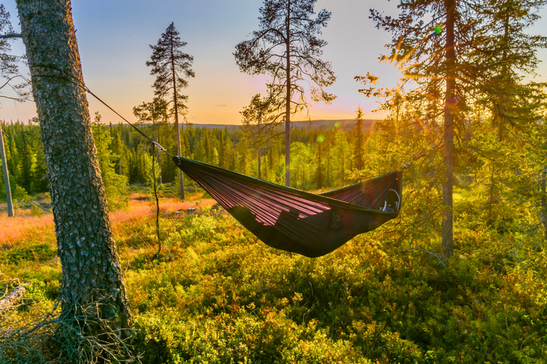
Foto: iStock

